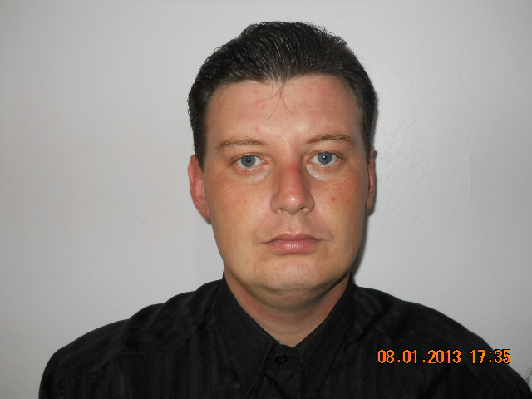
Identificação:

Nome: Rodrigo José Azzolini Sexo: Masculino

Endereço: Israel da Vigo Silveira, 620 Fone: (45)3324-6910.

Bairro: Nova Cidade – Cascavel - PR Celular: (41) 9822-8606

Filho de: Darci Azzolini e Marilurdes Barretta Azzolini Celular: (45)8805-5880. (recado)

Nacionalidade: Brasileiro Naturalidade: São Miguel do Oeste – SC

Data de Nascimento: 19/03/1979 Estado Civil: União Estável

Identidade: 6880216-4 CPF: 966.979.549-49

Habilitação: E

Cursos Extras

Instituição: SEST/SENAT Cidade: Pato Branco – Pr
Cursos: MOPP e Direção Defensiva.

Instituição: SEST/SENAT Cidade: Curitiba - Pr
Curso: Transporte coletivo e Direção Defensiva

Escolaridade

2º grau completo

Experiência profissional

Empresa: NCH Transportes e Logística
Funções desempenhadas: Motorista carreteiro
De: julho/2012 a dezembro/2012

Empresa: Escola Crescer e Saber
Funções desempenhadas: Motorista carreteiro
De: junho2011 a julho/2012.

Empresa: Autônomo
Funções desempenhadas: Motorista carreteiro
De: dezembro/2006 a abril/2011

Informações complementares

Nome: Alcione Perondi Telefone: (46) 3524-3946/ (46) 9975-1437
Nome: Marisa da Cruz Belmonte Telefone: (41) 3022-4331/ (41) 9909-3871

